广东东软学院
学生实验报告

实验课程名称：Java高级应用开发
实验项目名称：搭建Spring Boot+mybatis-plus后台
实验类型：设计型
指导教师：黄淳笙

实验日期： 2026 年 04月 7 日
学生姓名 | 梁至恒 | 学 号 | 23215120235
班 级 | 23软工2班 | 专业名称 | 软件工程
实验组  其他成员 | 无
实验地点 | B310
实验成绩
（教师签名）

实验目的与要求
1.理解Spring Boot架构：通过搭建一个基于Spring Boot的后台服务，学习者能够理解Spring Boot框架的核心概念和组件，包括但不限于依赖注入、模块化开发、自动配置等。
2.掌握三层架构模式：通过实现一个包含Controller、Service和mapper的三层架构，学习者能够掌握在Spring Boot中如何组织代码，以及各层之间的职责和交互方式。
3.学习MyBatis-Plus的使用：通过使用MyBatis-Plus访问数据库，学习者能够了解如何利用MyBatis-Plus简化数据库操作，提高开发效率。
实验原理与内容
- 搭建Spring Boot后台，必须有一个Controller，一个Service，和一个mapper，一个实体类pojo，三层架构。
- 用Mybatis-Plus访问数据库
- 必须用到Mybatis-Plus自带的增删改查功能。
- 必须采用多环境配置和修改水印
- 实现Restful Api请求风格的接口
- 接入AI的API接口
实验设备与软件环境
1. 操作系统：Windows
2. 开发工具：IntelliJ IDEA、Apifox、Navicat
3. JDK版本：JDK 17
4. 构建工具：Maven
5. 数据库：MySQL
6. 框架：Spring Boot 3.4.4
7. ORM：MyBatis-Plus 3.5.15
8. AI 接入：Spring AI 1.0.0 + DeepSeek

实验过程与结果（可贴图）
1. 创建项目并引入依赖
首先创建 Spring Boot 项目，并在 Maven 配置文件中引入项目所需依赖，包括 Web、MyBatis-Plus、MySQL、Lombok、Spring AI 和 DeepSeek 模型依赖。为了兼容 Spring AI，本项目采用 Spring Boot `3.4.4`，并通过 `spring-ai-bom` 管理 AI 相关依赖版本。

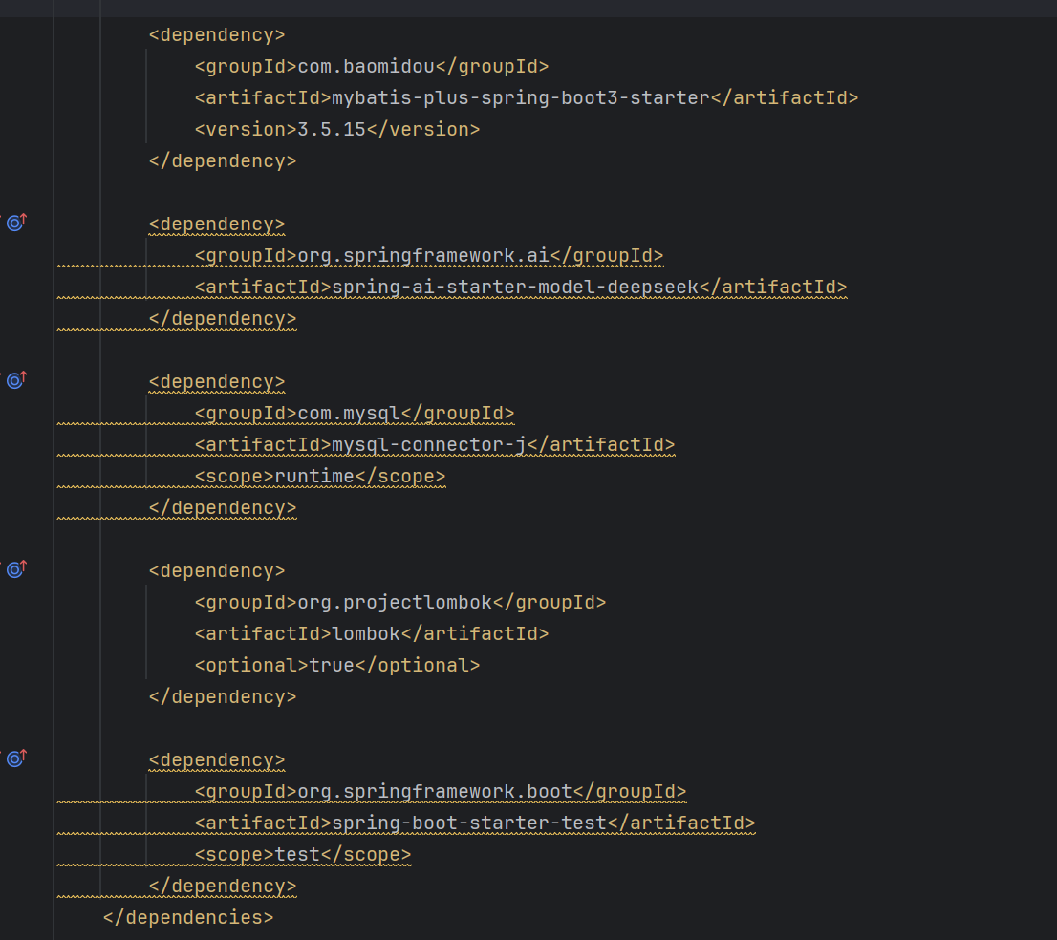
2. 编写启动类并启动项目
在 Spring Boot 项目中，启动类负责启动整个应用。项目启动后，Spring Boot 会自动扫描当前包及其子包中的组件，并完成依赖注入和自动配置。

代码位置：
- `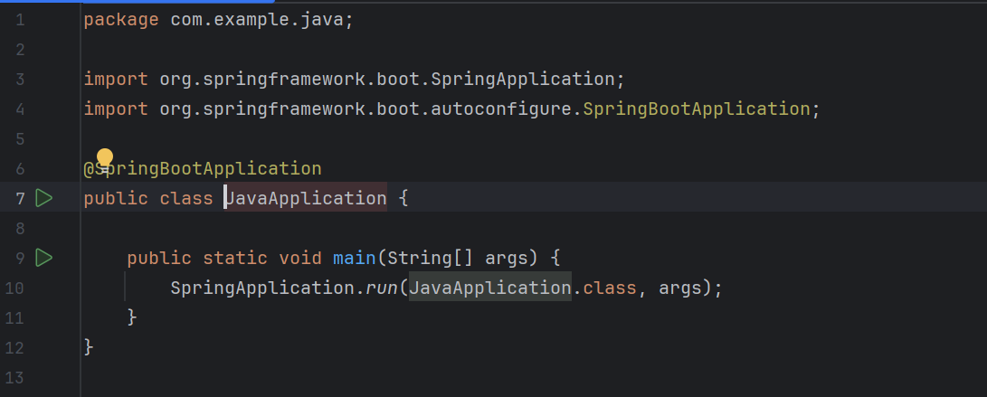- 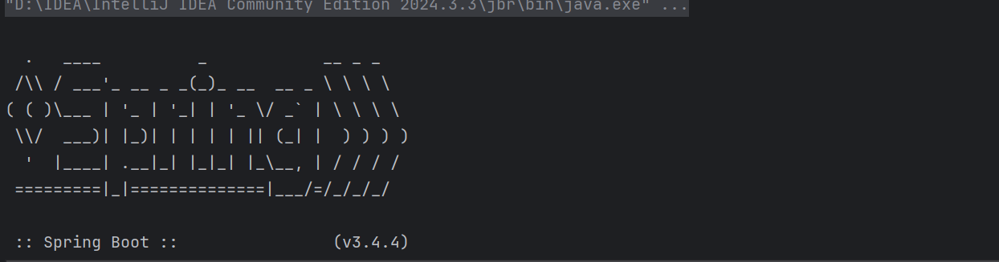3. 搭建三层架构
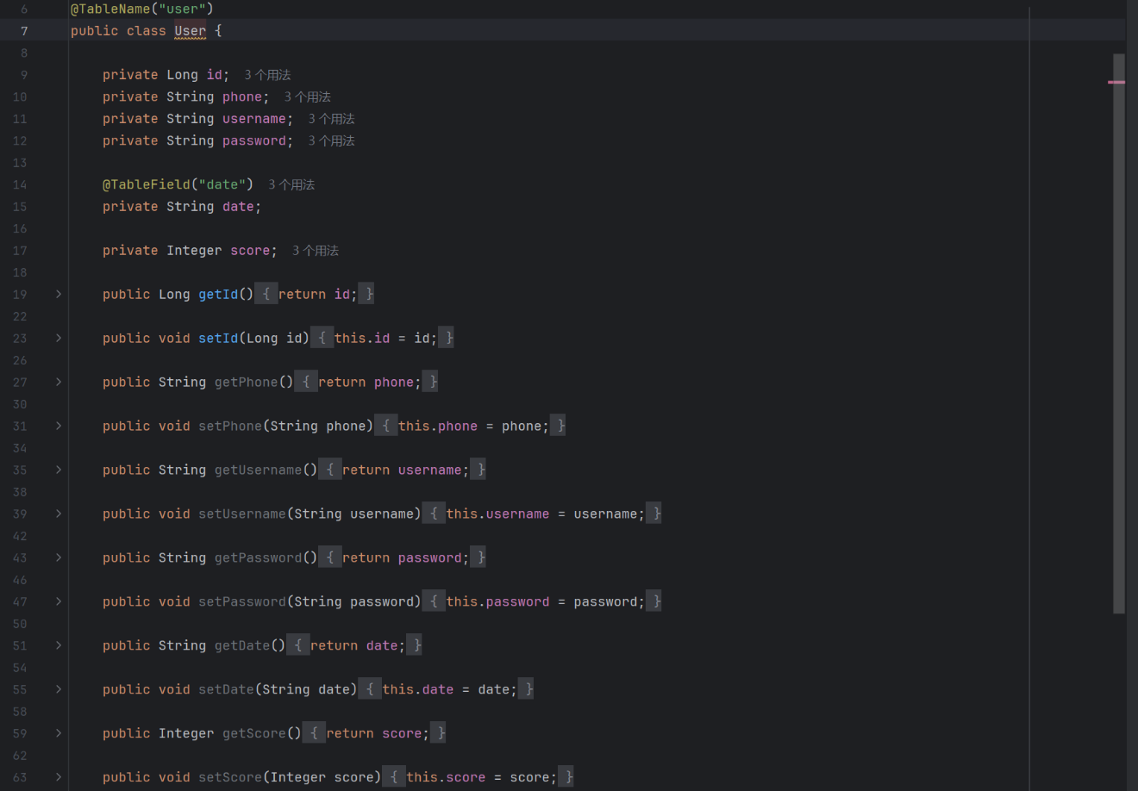
按照实验要求，项目划分为 `Controller`、`Service`、`Mapper` 和 `Entity` 四部分。
3.1 实体类
本实验中的用户实体类与数据库中 `shop.user` 表对应，字段包括 `id`、`phone`、`username`、`password`、`date`、`score`。

3.2 Mapper 层
`UserMapper` 继承 `BaseMapper<User>`，因此可以直接使用 MyBatis-Plus 提供的基础增删改查功能，而不需要手写 SQL。

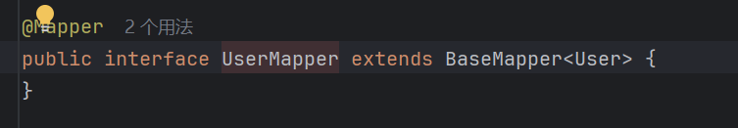
-
3.3 Service 层
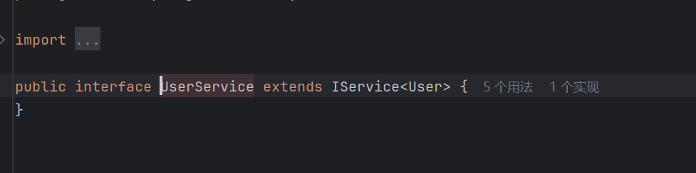
`UserService` 继承 `IService<User>`，`UserServiceImpl` 继承 `ServiceImpl<UserMapper, User>`。这是一种标准的 MyBatis-Plus 三层写法，能够直接复用 MyBatis-Plus 内置通用方法。

图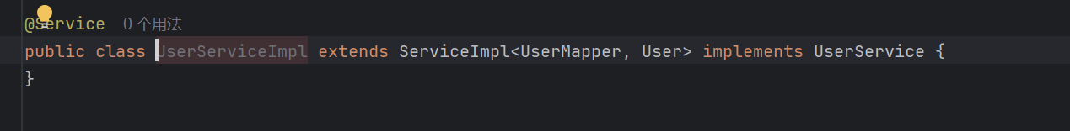
3.4 Controller 层
控制层主要负责对外暴露 Restful 风格接口，并调用 Service 层方法完成业务处理。本实验在 `UserController` 中实现了用户表的增删改查接口。

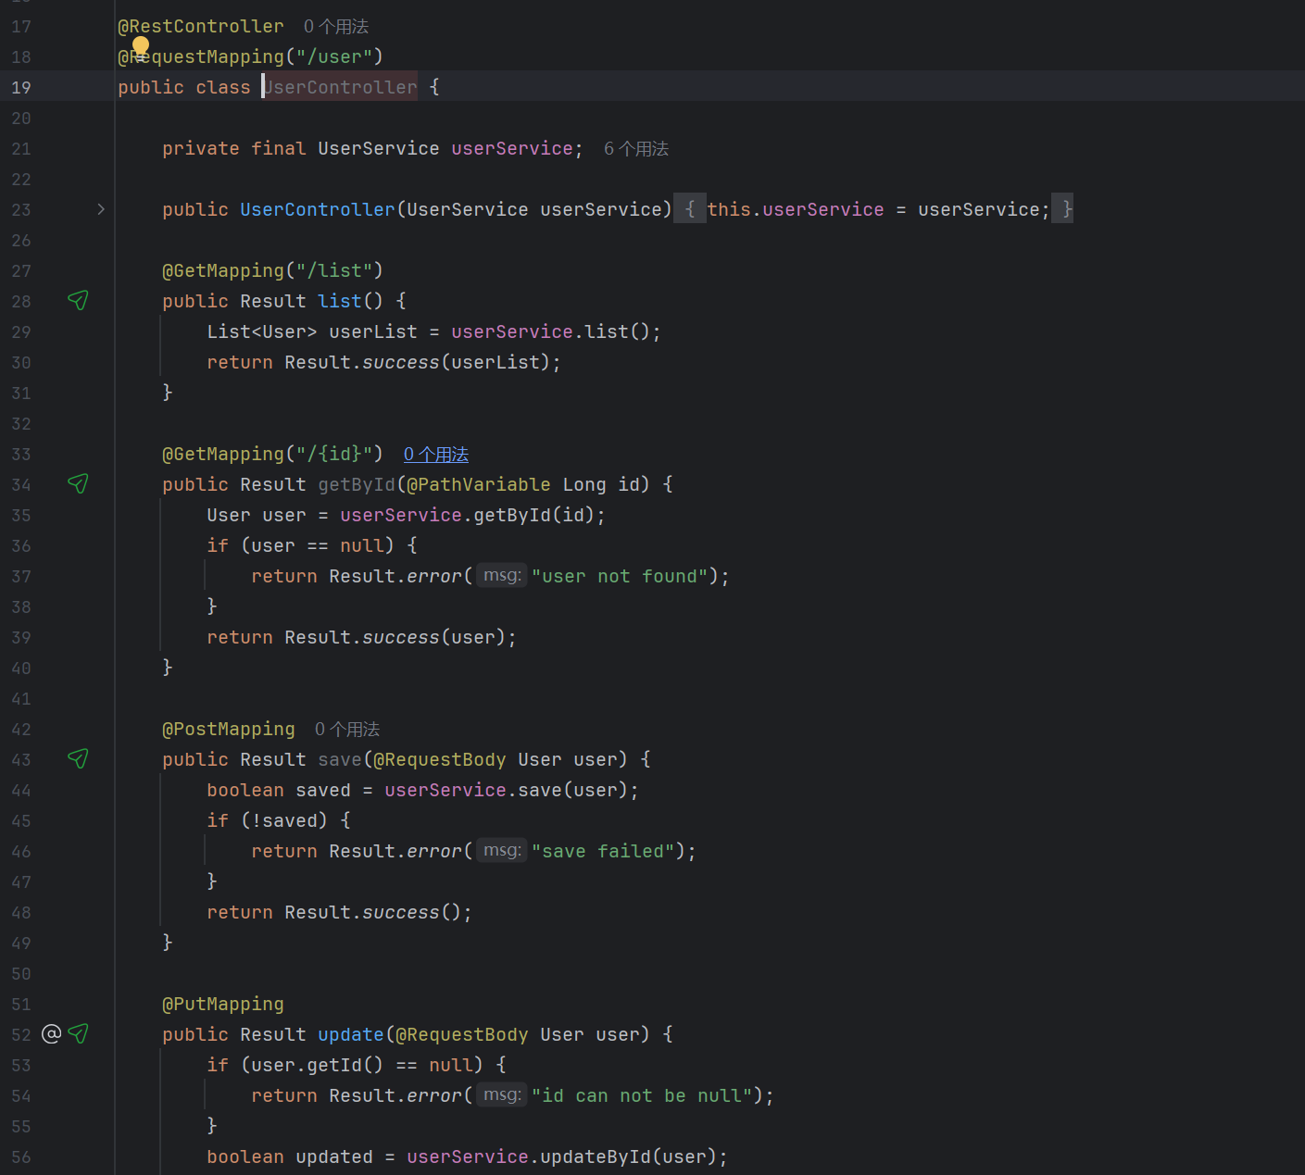
4. 使用 MyBatis-Plus 自带方法实现增删改查
本实验使用 MyBatis-Plus 提供的基础方法完成数据库访问，没有手写 SQL，具体如下：
1. `list()` 查询全部用户。
2. `getById(id)` 按主键查询用户。
3. `save(user)` 新增用户。
4. `updateById(user)` 修改用户。
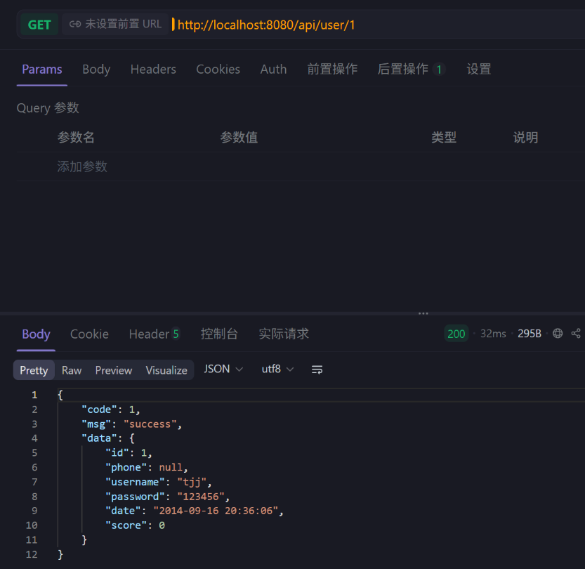
5. `removeById(id)` 删除用户。
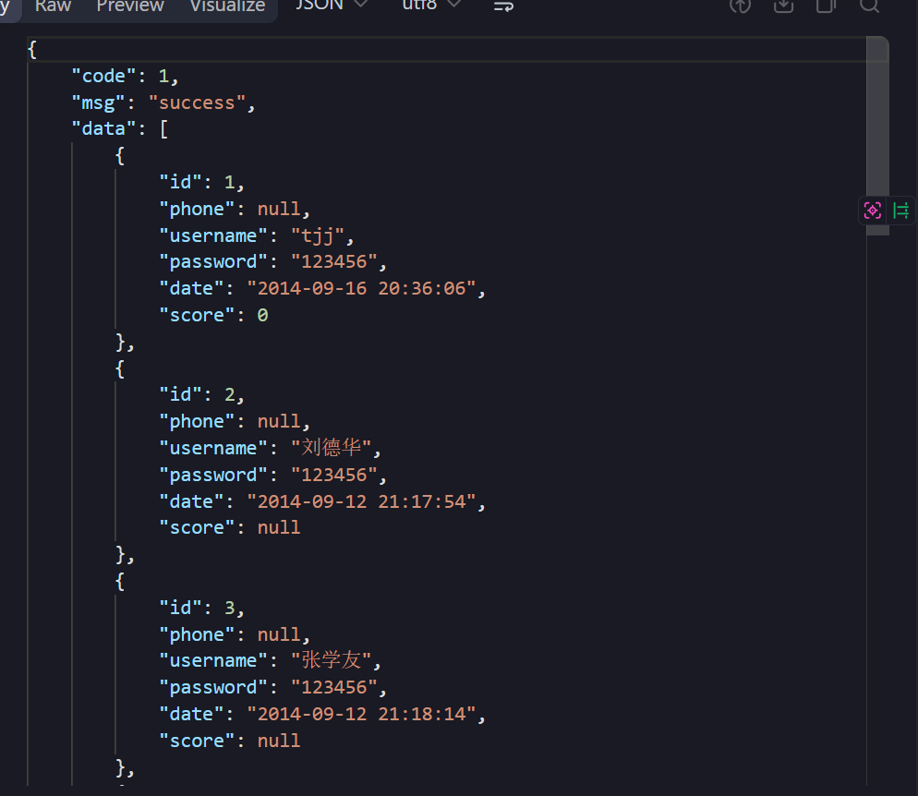

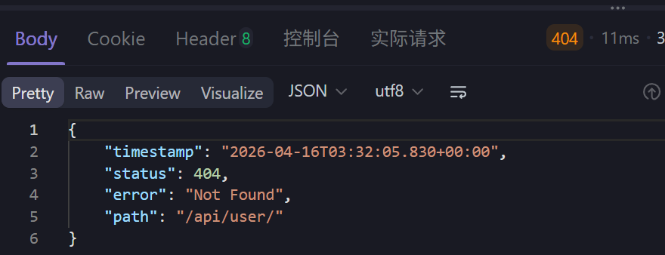

5. 配置多环境文件
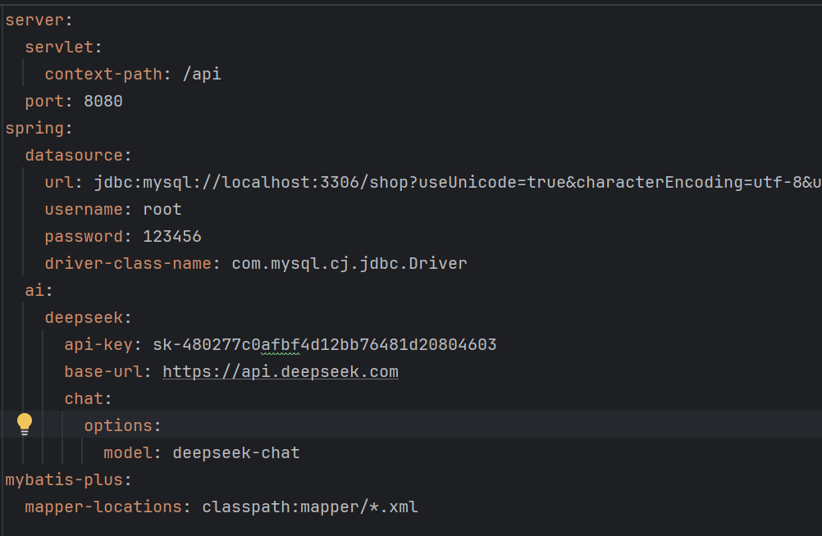
项目采用多环境配置方式。`application.yml` 中指定默认环境为 `dev`，开发环境文件中配置数据库与 DeepSeek，生产环境文件中配置生产参数，最小环境文件中关闭 AI，避免测试时因未配置 AI 造成启动失败。

6. 接入 DeepSeek AI 接口
根据实验要求，项目接入了 AI API。这里通过 Spring AI 集成 DeepSeek，并在后端暴露 `/api/ai/generate` 接口。

6.1 AI Service 接口
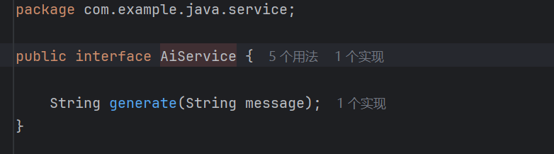
AI 服务接口统一定义了文本生成功能。

-6.2 AI Service 实现
在实现类中，通过 Spring AI 提供的 `ChatModel` 调用 DeepSeek，当用户传入消息后，后端将消息发送给模型并返回结果。

6.3 AI Controller
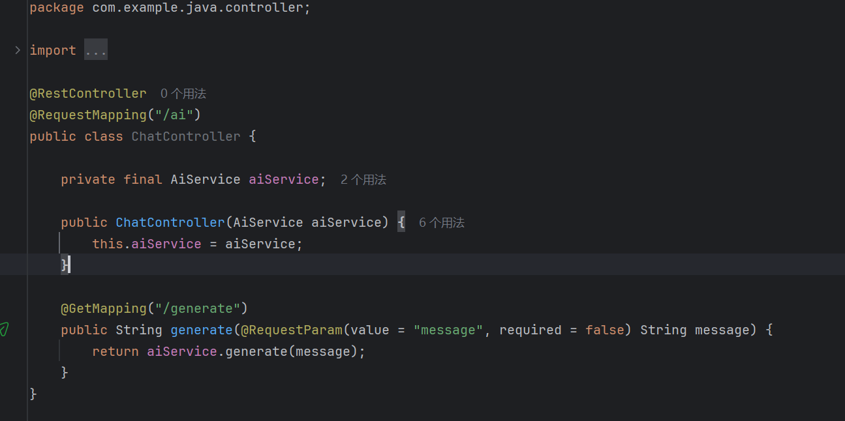
在控制层中，定义 `/api/ai/generate` 接口，通过 `GET` 请求接收参数 `message`，再调用 AI Service 返回结果。

7. 接入前端页面并调用 AI 接口
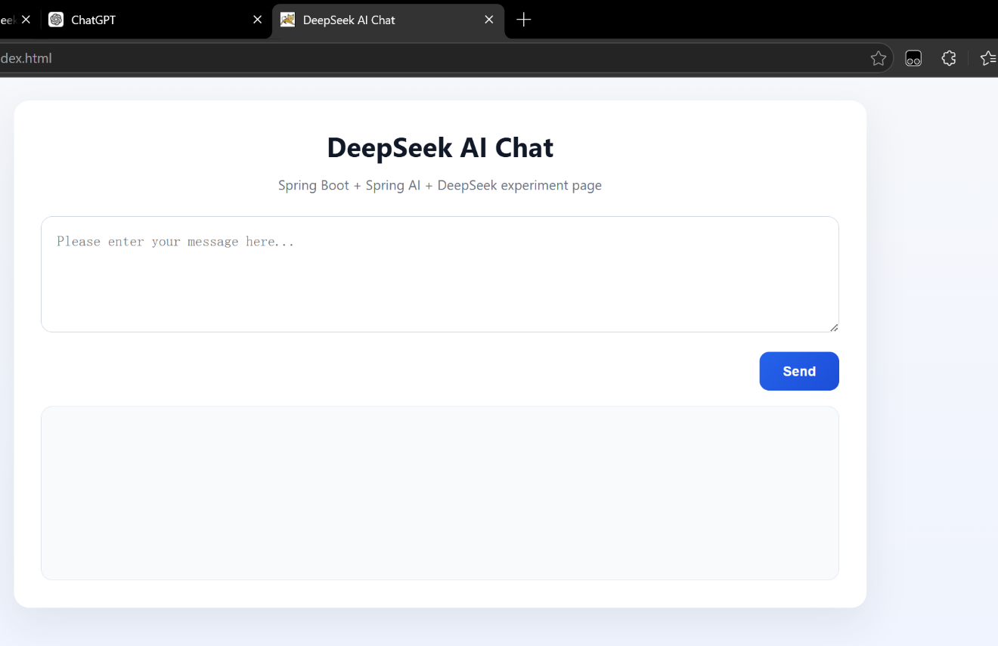
为了便于展示 AI 功能，本实验将前端页面放到静态资源目录下。页面中输入问题后，会通过 JavaScript 的 `fetch` 向 `/api/ai/generate` 发起请求，并
8. 项目编译与运行验证
修改完成后，使用 Maven 对项目进行编译验证，结果显示 `BUILD SUCCESS`，说明项目依赖和代码结构均无编译错误。

操作异常问题与解决方案（重点）
1. 问题：原项目使用的 Spring Boot 版本与 Spring AI 兼容性不足。
解决方案：将项目 Spring Boot 版本调整为 `3.4.4`，并保持 MyBatis-Plus 使用 Boot 3 对应 starter。

2. 问题：AI 接口最初直接依赖具体 DeepSeek 模型类，IDEA 出现依赖识别异常。
解决方案：改为注入 Spring AI 的通用 `ChatModel` 接口，避免因具体实现类识别问题导致代码报红。

3. 问题：DeepSeek `api-key` 写法错误时，程序会把密钥误认为配置占位符。
解决方案：直接在 `application-dev.yml` 中写入正确格式的 `api-key`，或者使用正确的环境变量方式注入。

实验总结
通过本次实验，我掌握了 Spring Boot 项目的基础搭建方法，理解了控制层、业务层、数据访问层和实体类的职责划分，并学会了使用 MyBatis-Plus 提供的通用增删改查方法访问数据库。同时，我还掌握了多环境配置文件的写法，能够根据不同环境配置数据库和 AI 参数。通过接入 Spring AI 与 DeepSeek，我进一步了解了 Java 后端项目中对接 AI 接口的基本方式。整体来看，本次实验让我对 Java 后端项目的开发流程、数据库操作方式、Restful API 编写以及 AI 接口集成有了更完整的认识。

